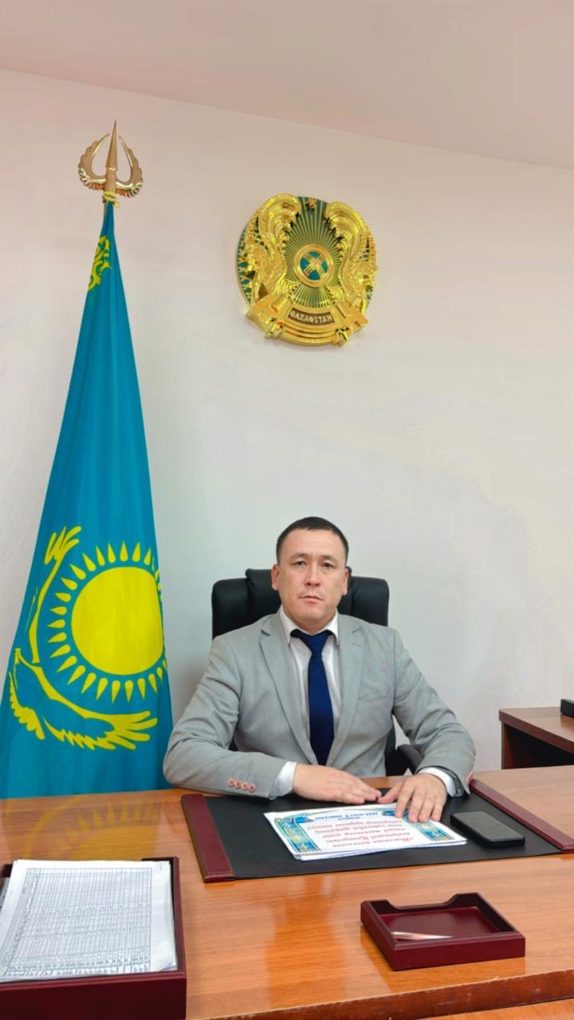

КҮБЕЙ Ералы Мырзатайұлы,
Аманкелді жалпы білім беретін мектебінің директоры, педагогика және психология ғылымдарының магистрі.
Түркістан облысы, Сауран ауданы

МЕКТЕПТЕ ПСИХОЛОГИЯЛЫҚ ҚАУІПСІЗ ОРТА ҚАЛЫПТАСТЫРУ ӘДІСТЕРІ

Аннотация
Мақалада мектептегі психологиялық қауіпсіз ортаны қалыптастырудың мәні, теориялық негіздері және қолданылатын әдістері қарастырылған. Қауіпсіз мектеп ортасының оқушылардың тұлғалық, эмоционалдық және әлеуметтік дамуына тигізетін ықпалы анықталған. Мақалада «құрдастар медиаторы», «достық кодексі», «ынтымақтастық мәдениеті» сияқты бағдарламаларды енгізу тәжірибесі сипатталған. Сондай-ақ, педагог-психолог, мұғалім және ата-аналардың мектептегі психологиялық қауіпсіздікті қамтамасыз етудегі рөлі көрсетілген. Мақала мектеп тәжірибесінде психологиялық қолдаудың тиімді тәсілдерін зерттеуге, буллингтің алдын алуға және оқушылардың эмоционалдық саулығын сақтауға арналған.

Кілттік сөздер: психологиялық қауіпсіздік, мектеп ортасы, буллингтің алдын алу, құрдастар медиаторы, достық кодексі, ынтымақтастық мәдениеті, педагог-психолог, эмоционалдық саулық, профилактика, мектеп тәжірибесі.
Қазіргі білім беру жүйесінде мектеп тек білім мен тәрбие беретін мекеме ғана емес, оқушылардың эмоционалдық, әлеуметтік және тұлғалық даму ортасы ретінде қарастырылуда. Сондықтан мектеп кеңістігінің психологиялық қауіпсіздігі – оқушының тұлға ретінде қалыптасуы мен оның толыққанды дамуына әсер ететін маңызды факторлардың бірі. Психологиялық қауіпсіз орта болған жағдайда бала өзін еркін сезінеді, өз пікірін ашық айта алады, эмоциясын баспай жеткізеді, қателесуден қорықпай әрекет етеді және оқу әрекетіне жоғары ынтамен қатысады. Керісінше, қауіпсіздігі төмен ортада эмоционалдық күйзеліс, үрей, сенімсіздік күшейеді, буллинг жағдайлары жиілейді, соның салдарынан оқу мотивациясы төмендеп, тұлғалық даму тежелуі мүмкін.
Осы тұрғыдан алғанда психологиялық қауіпсіз ортаны қалыптастыру мәселесі бүгінгі мектеп педагогтарының, психологтарының, әлеуметтік педагогтардың және ата-аналардың ортақ стратегиялық міндетіне айналды. Қазіргі қоғамдағы ақпараттық жүктеменің артуы, интернеттік қауіптердің көбеюі, балалар арасындағы коммуникация мәдениетінің өзгеруі бұл мәселенің өзектілігін одан сайын арттыра түсуде. Сондықтан мектеп психологиялық қызметі профилактикалық, түзету-дамыту, диагностикалық және ағартушылық бағыттарда жүйелі жұмыс жүргізуі тиіс.
Мектепте психологиялық қауіпсіздікті қамтамасыз етудің теориялық негізі гуманистік психологияға, тұлғаға бағытталған қарым-қатынас моделіне және әлеуметтік-психологиялық қолдау тұжырымдамасына сүйенеді. К. Роджерс пен А. Маслоу еңбектерінде баланың әлеуетін толық ашуы үшін қауіпсіз, мейірімді, қолдаушы орта қажет екендігі ерекше атап өтіледі. ХХІ ғасырдағы цифрлық технологиялардың қарқынды дамуы балалар психикасына жаңа қауіп тудырғандықтан, бұл талаптар қазіргі жағдайда одан әрі күшейіп отыр.
Психологиялық қауіпсіз орта қалыптастыру жүйелі жұмысты қажет етеді. Ең алдымен педагогтардың эмоционалдық тұрақтылығын, қарым-қатынас мәдениетін арттыру маңызды. Мұғалімнің жылы қарым-қатынасы, түсіністік танытуы, оқушыға құрмет көрсетуі – мектептегі қауіпсіз ортаның негізгі көрсеткіші. Осыған байланысты мұғалімдермен тренингтер, семинарлар өткізу, күйзелісті жеңу әдістерін үйрету, жағымды коммуникация тәсілдерін меңгерту тиімді нәтижелер береді.
Оқушылармен жүргізілетін психологиялық жұмыс та ерекше орын алады. Жас ерекшелігіне сай топтық тренингтер, эмоцияны реттеу жаттығулары, арт-терапия элементтері, рөлдік ойындар, сергіту және релаксациялық әдістер оқушылардың ішкі жан дүниесін тануға, өз сезімін дұрыс басқаруға, сыныптағы қарым-қатынасты жақсартуға септігін тигізеді. Буллингтің алдын алу мақсатында мектебімізге «Құрдастар медиаторы», «Достық кодексі», «Ынтымақтастық мәдениеті» сияқты бағдарламаларды енгізу өз тиімділігін дәлелдеп келеді.

«Құрдастар медиаторы» бағдарламасы. «Құрдастар медиаторы»– оқушылар арасындағы қақтығыстарды ересектердің араласуынсыз, оқушылардың өздері шешуге мүмкіндік беретін тиімді профилактикалық бағдарлама. Мектеп тәжірибесінде бұл бағдарлама буллингтің алдын алудың ең нәтижелі тетіктерінің бірі ретінде қарастырылады. Медиатор – сыныптастары арасындағы келіспеушілікке бейтарап, әділ көзқараспен қарап, екі жаққа да мәселені шешуге көмектесетін арнайы дайындықтан өткен оқушы. Ол дауласушы тараптарды тыңдап, түсіндіріп, ортақ шешімге келуге бағыттайды. Мектептерде медиаторлар 5–11 сыныптар арасынан психологиялық тұрақты, жауапкершілігі жоғары, қарым-қатынасы жақсы

оқушылардан таңдалады. Психолог олармен алдын ала әңгімелесіп, медиатор ролінің міндеттерін түсіндіреді:

– белсенді тыңдау әдістері;

– жанжал түрлерін тану;

– вербалды және вербалды емес коммуникация;

– эмоцияны реттеу;

– жанжалды шешудің бейбіт тәсілдері.
Практикада медиаторлар ұзақ жанжалдарды, әлсіз оқушыларды ренжіту жағдайларын, достар арасындағы түсінбеушіліктерді шешуге көмектеседі. Мектеп ішінде психолог жанынан «Медиация бөлмесі» ұйымдастырылып, оқушылар өз еркімен медиаторға келе алады. Бұл тәсіл буллингтің өршуін тоқтатып қана қоймай, оқушылардың жауапкершілік сезімін, тыңдай білу мәдениетін дамытады.

«Достық кодексі» бағдарламасы. «Достық кодексі» – мектептің барлық оқушылары мен мұғалімдері үшін ортақ қабылданған әдеп ережелерінің жиынтығы. Бұл бағдарлама мектептегі сыйластық, сенім және ашықтық атмосферасын нығайтады. Кодекс әдетте келесі құндылықтарды қамтиды:
–Бір-біріне құрмет көрсету;
– Басқаны тыңдай білу;
- Әркімнің пікірін сыйлау;
–Кемсітуге, келемеждеуге жол бермеу;
–Қиындыққа тап болған оқушыға қолдау көрсету;
– Ашық, сыпайы коммуникация ұстану.

Кодексті жасақтау процесіне барлық оқушылар, ата-аналар және мұғалімдер қатысады. Бұл ереже «жоғарыдан берілмей», оқушылардың өздері ұсынғандықтан, олар ережелерді сақтауға жауапкершілікпен қарайды. Сыныптарда «Достық бұрышы» жасалып, онда кодекстің мәтіні, мінез-құлық үлгілері, достық туралы мотивациялық постерлер орналастырылады. Сынып жетекшілері кодекс талаптарын тәрбие сағаттарында жиі талқылап, нақты өмірлік мысалдар арқылы бекітеді. Практика көрсеткендей, кодексті енгізген мектептерде:

– жанжал оқиғалары азаяды;

– оқушылардың бір-біріне көмектесу деңгейі артады;

– мектептің эмоционалдық климаты жақсарады.

«Ынтымақтастық мәдениеті» бағдарламасы. Бұл бағдарлама мектеп оқушыларының ортақ мақсатқа біріге отырып жұмыс істеуін, бір-бірін қолдауын, ұжымдық жауапкершілікті қалыптастыруды көздейді. Буллинг көбіне оқушылар арасындағы әркелкі қарым-қатынас, топқа бөліну, әлеуметтік изоляциядан туындайтындықтан, киындықтың алдын алу үшін ынтымақтастық мәдениетін қалыптастыру үлкен рөл атқарады.
Бағдарламаның негізгі бағыттары:
– Топтық ойындар мен командалық жаттығулар;
– «Бірге шешеміз» әдісі;
– Жұптық және топтық жобалар;
–Сынып ұжымын біріктіруге арналған тренингтер;
– «Мейірімділік апталығы», «Жақсылық жасау күні» акциялары.
Бағдарлама аясында жылы қарым-қатынас атмосферасы қалыптастыру үшін күнделікті шағын жаттығулар қолданылады:
– «Шаттық шеңбері»;
– «Кімге алғыс айтасың?» рефлексиясы;
– Сынып ішінде «Жақсы сөздер жәшігі»;
– Бір-бірін қолдау қағидалары.
Тренингтер барысында оқушылар бірге тапсырма орындап, өзара сенім мен сыйластықты нығайтады. Ынтымақтастықты дамыту балаларды топ ішінде оқшаулаудан сақтайды, соның арқасында буллингтің негізгі себептері жойылады. Бұл бағдарламаны қолданған мектептерде оқушылардың әлеуметтік дағдылары күшейіп, сынып ішіндегі агрессивтілік деңгейі төмендейтіні тәжірибеде дәлелденген.
Психологиялық қауіпсіз орта ата-аналармен тығыз жұмысты да талап етеді. Ата-аналардың тәрбие стилі, отбасындағы эмоционалдық климат мектептегі мінез-құлыққа тікелей әсер ететіндіктен, психологиялық ағартушылық жұмыстарды жүйелі жүргізу қажет. Ата-аналар жиналыстары, кеңес беру, тренингтер арқылы отбасылық коммуникацияны жақсартуға бағытталған әдістер ұсынылады.
Психологиялық қауіпсіз ортаны қалыптастыруда арнайы ұйымдастырылған практикалық элементтердің де маңызы зор. Мектепте «Сенім жәшігі», «Психологиялық көмек бұрышы», «Эмоция қабырғасы» сияқты қолжетімді құралдар балаға өз сезімін еркін білдіруге мүмкіндік береді. Сонымен қатар тыныс алу жаттығулары мен релаксациялық техникаларды күнделікті мектеп тәжірибесіне енгізу оқушылардың эмоционалдық жүктемесін азайтуға ықпал етеді.
Мектеп психологының маңызды міндеттерінің бірі – мектептің психологиялық климатын тұрақты диагностикалау. Социометрия, сауалнама, әңгімелесу, бақылау әдістері арқылы мектептегі қарым-қатынас деңгейі, эмоционалдық ахуал анықталып, алынған мәліметтер негізінде қажетті түзету жұмыстары жүргізіледі.
Қорытындылай келе, мектептегі психологиялық қауіпсіз орта – тек білім сапасын арттыру құралы емес, балалардың тұлғалық қалыптасуының негізгі шарты. Жүйелі ұйымдастырылған психологиялық қолдау әр оқушының өзін қауіпсіз сезінуіне, мектепке оң көзқарасының қалыптасуына, эмоционалдық денсаулығының нығаюына ықпал етеді. Мектеп әкімшілігі, мұғалімдер, психологтар және ата-аналар бірлесе жұмыс атқарған жағдайда мектеп кеңістігі шынайы қолдаушы, мейірімді әрі дамытушы ортаға айналады. Бұл бағыттағы жұмыс үздіксіз жүргізіліп, заманауи әдітермен толықтырылып отырса, психологиялық тұрғыдан қауіпсіз мектеп моделін қалыптастыру мүмкіндігі арта түседі.

Пайдаланылған әдебиеттер
- Бочкарева, Н. В. Психологическая безопасность образовательной среды. – СПб.: Питер, 2020. – 256 б.
- Құсайынова, А. С. Мектептегі психологиялық қызмет: әдістемелік құрал. – Алматы: Арда, 2021. – 140 б.
- Қазақстан Республикасы Білім және ғылым министрлігі. Орта білім беру ұйымдарында қауіпсіз білім беру ортасын қалыптастыру жөніндегі әдістемелік нұсқаулық. – Астана, 2022. – 56 б.
- Джандильдин, А. А., Қарақұлова, Г. М. Қауіпсіз мектеп: оқушылар арасындағы конфликтерді басқару // Педагогика және психология. – 2021. – №4. – 33–41 б.

